Муниципальное бюджетное дошкольное образовательное учреждение №50 «Алёнушка» г. Калуги

**«Значение гимнастики пробуждения в жизни ребенка»**

Разработала: инструктор ФИЗО:

О.Н. Коновалова

г. Калуга

Пробуждение – является одним из важнейших моментов способствующих нормальному протеканию жизненно важных процессов для ребенка.

Гимнастика после сна направлена на правильное постепенное пробуждения ото сна. А так же является закаливающими процедурами. Гимнастика после сна помогает детям поднять настроение, мышечный тонус, а также обеспечивает профилактику нарушении осанки и плоскостопия.

Комплексы гимнастики после сна основан на уже имеющие навыки , двигательном опыте ребенка. Длительность проведения гимнастики должна составлять 7-15 минут.

## Гимнастика после сна состоит из несколько частей:

1. Комплекс упражнений для разминки в постели(гимнастика пробуждения)



1. Дыхательная гимнастика
2. Ходьба по массажным дорожкам, самомассаж.

**Цель упражнений** – активизировать физиологические системы, активизирует функции дыхательного аппарата. А также является закаливающей процедурой и профилактикой нарушении осанки и плоскостопия.

Регулярность выполнения оздоровительных упражнений – **залог здоровья наших детей.**

## Предлагаем вам комплекс гимнастики после сна

Гимнастика пробуждения происходит под звуки плавной музыки, вызывающая приятные положительные эмоции( пение птиц, шум леса, моря, классическая музыка для детей).

Или под словесное сопровождение.

# Медвежата

Проснись дружок, и улыбнись.

С боку на бок повернись И в медвежонка превратись

***(поворачиваются направо, затем***

***налево).***

Медвежата в чаще жили, Головой своей крутили!

Вот так. Вот так Головой своей крутили ***(повороты головой).***

Вот мишутка наш идет, Никогда не упадет.

Топ-топ, топ-топ, Топ-топ, топ-топ. ***(имитация ходьбы).***

Мед медведь в лесу нашел – Мало меду, много пчел ***(махи руками).***

Мишка по лесу гулял, Музыканта повстречал. И теперь в лесу густом Он поет под кустом.

Дыхательная гимнастика.

Глубокий вдох, На выдох: «М-М-М». Были медвежатами, Станьте же ребятами.

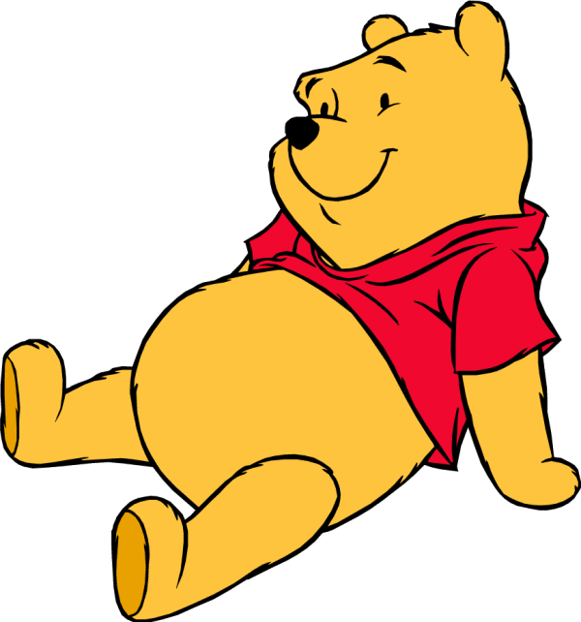

## Я на солнышке лежу



Солнышко проснулось И нам всем улыбнулось ***(дети улыбаются).***

Вспомним солнечное лето,

Вспомним вольную пору. Вспомним речку голубую И песок на берегу

взрослый говорит:

«Повернись на живот, пусть твоя спинки

Я на солнышко гляжу. Только я все лежу,

И на солнышко гляжу ***(лежа на животе, движения ногами).***

А теперь поплыли дружно,

Делать так руками нужно

***(движения руками).***

Вышли на берег крутой, И отправились домой

погреется на солнышке». ***(имитация ходьбы).***

Я на солнышке лежу,

## Дождь

Что такое, что мы слышим? Это дождь стучит по крыше. А теперь пошел сильней,

И по крыше бьет быстрей

И большими станем

***(И.п. ноги на ширине плеч, руки вдоль туловища. Поднять сцепленные руки вверх – вдох, опустить вниз –***

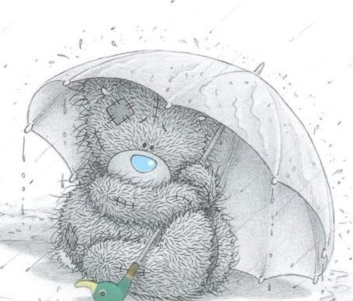

***(ударяют подушечками пальцев одной медленный выдох с произношением***

***руки по ладошке другой).***

Вверх поднимем наши ручки И дотянемся до тучки ***(поднимают руки вверх, потягиваются)***

Уходи от нас скорей, Не пугай ты нас, детей ***(машут руками)***

Вот к нам солнышко пришло, Стало весело, светло ***(поворачивают голову направо, налево).***

А теперь на ножки встанем,

***слова Ух-х-х).***

Комплекс упражнений

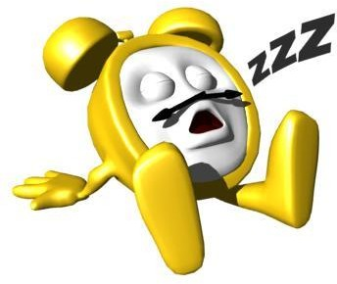

***(Движения выполняются в соответствии со словами).***

ку!»

Тили-тили-тили-дон,

Что за странный перезвон. То будильник наш звенит, Просыпаться нам велит.

Прогоню остатки сна Одеяло в сторону.

Нам гимнастика нужна Помогает здорово.

Ножки мы подняли, На педали встали.

Быстрей педали я кручу,

И качу, качу, качу.

Очутились на лугу.

Крылья пестрые порхают, Это бабочки летают.

Крыльями похлопал, Ножками потопал. Ну и мы в ответ ему

Крикнем все «Ку-ка-ре-

ку!»

Наши ножки, наши ножки Побежали по дорожке.

Мы проснулись, потянулись. С боку набок повернулись,

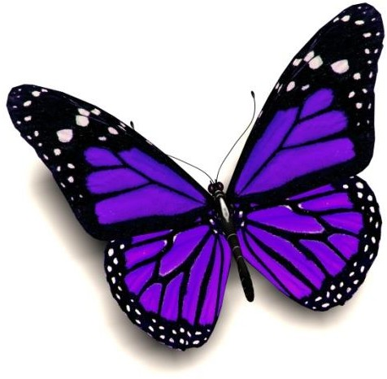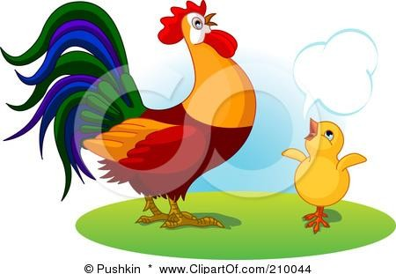

И обратно потянулись. И еще один разок,

С боку набок повернулись,

И обратно потянулись.

Встанем у кроватки дружно.

И посмотрим мы в окно.

Шел петух по двору,

Крикнул нам «Ку-ка-ре-

Проснись дружок, и улыбнись.

С боку на бок повернись И в зайчишку превратись

Испугался и затих ***(прижать руки к груди, затаить дыхание).***

***(поворачиваются направо, затем*** Мы лисичку обхитрим,

***налево).***

Чтобы прыгнуть дальше всех, Зайка лапки поднял вверх.

Потянулся и …. прыжок *(****тянутся, лежа на спине, опускают руки вниз).***

На спине лежат зайчишки, Все зайчишки шалунишки: Ножки дружно все сгибают, По коленкам ударяют.

Вот увидел он лисичку,

На носочках побежим ***(лежа на спине, движение ногами,***

***имитирующие бег).***

Были вы зайчишками,

Станьте ребятишками.

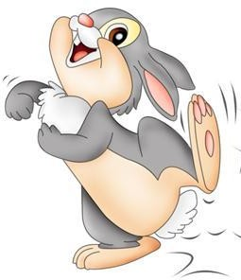

Примерный комплекс дыхательной гимнастики после пробуждения

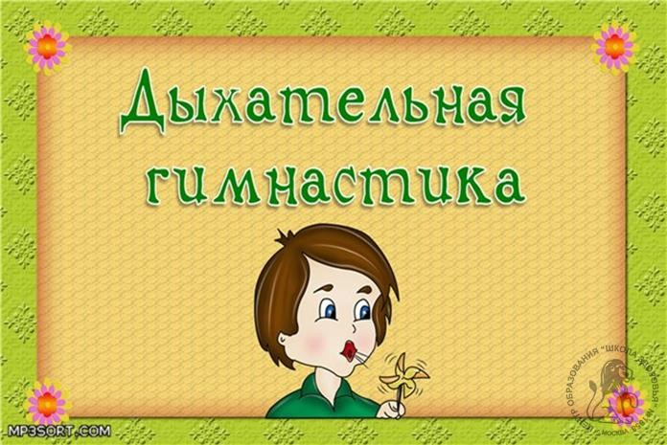

## Бегемотик

**Бегемотик**. Выполнять упражнение можно лежа или сидя. Кладем ручку ребенка на диафрагму, дыхание происходит через нос, дайте ребенку последить, как его ладошка, то поднимается, то опускается, а сами приговаривайте стишок (в зависимости от исходного положения):



Сели (легли) бегемотики, потрогали

животики.

То животик

поднимается (вдох),

То животик опускается (выдох).

## Воздушный шарик.

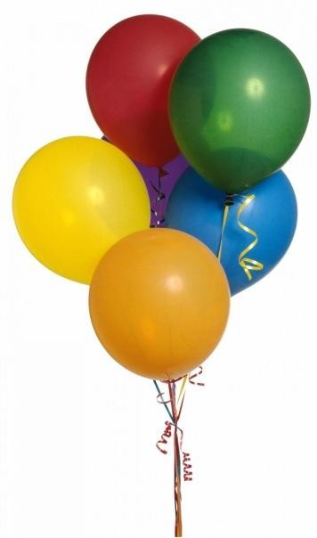

Ребенок лежит на спине, ручки положив на животик. Вы можете составить ему компанию. Вдыхаем воздух и надуваем животик, как шарик. Теперь задерживаем дыхание на 5 счетов, а затем постепенно сдуваем живот- шарик. И опять задерживаем дыхание. Всего нужно надуть 5 шариков.

**Башенные Часы**

Становимся, слегка расставив ноги в стороны, руки опущены. Теперь пришло время часам заработать: произносим

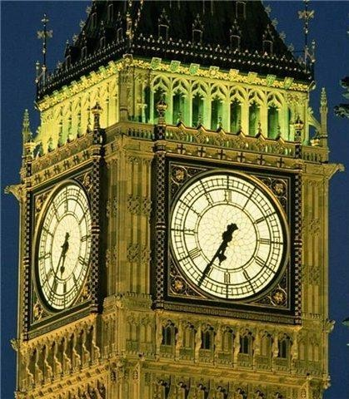

«тик-так, тик-так» и машем курами вперед назад. Повторить до 10 раз.

# Ворона

Ребенок стоит, ИП такое же, как и в предыдущем упражнении. С вдохом широко разводим в стороны руки-крылья, а на выдохе громко каркаем, старайтесь, чтобы звук «р» длился, как можно дольше.

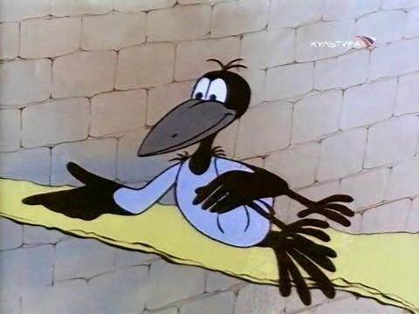

## Паровозик Чух-чух-чух

После статичных упражнений можно и немного походить. Тем

более это упражнение всем известное и малышами очень любимое.

Малыш наверняка захочет быть паровозом, а мама с папой могут стать вагончиками. Изображаем согнутыми в локтях руками

движение паровоза и приговариваем «чух-чух-чух», а когда придет время остановки, взмахиваем рукой и громко гудим «ту-тууу».

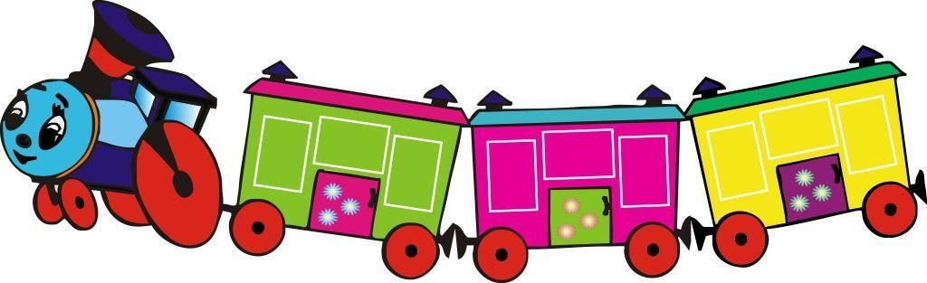

## Кидалки

В дыхательной гимнастике можно использовать и некоторый спортивный реквизит, например, мяч. Становимся, руки с мячом находятся на уровне груди. На выдохе кидаем мячик максимально далеко от себя, при этом помогаем себе голосом «уууххххх». Достаточно будет сделать 5-6 таких бросков. Упражнение, во избежание всевозможных разрушений лучше делать на улице.



## Дерево в ветреный день

Садимся на колени или на пятки (как малышу удобнее), следим за осанкой. При вдохе руки поднимаем над головой, а во время выдоха опускаем вниз, слегка наклоняя туловище, совсем как ствол дерева, ветки которого качаются на ветру.

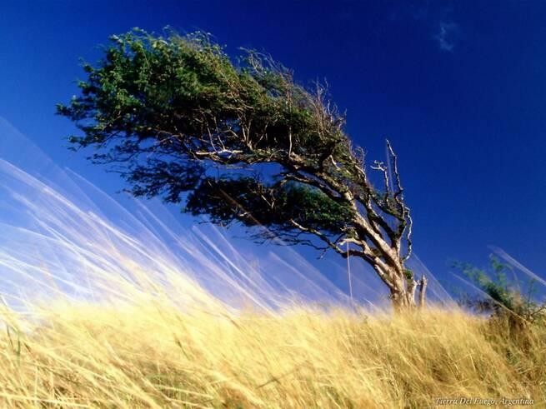

## Хомячок

Какому ребенку не нравится симпатяга хомячок с круглыми щечками. Предложите ему на несколько минут побыть таким щекастым другом. Помните. Как Хома в сказке переходил речку с щеками, полными гороха. Надуваем щеки побольше, а теперь делаем несколько шагов по комнате. Переправились на тот берег, хлопаем по щекам ладошками, и они с веселым хлопком сдуваются. Теперь немного отдохнем и повторим.

